ДЕРЖАВНИЙ НАВЧАЛЬНИЙ ЗАКЛАД «МАЛИНСЬКИЙ ПРОФЕСІЙНИЙ ЛІЦЕЙ»

Голова учнівської ради ліцею:
Скопич Григорій Петрович

2017-2018 н. р.

ЗМІСТ
РОЗДІЛ 1. ОПИС ДІЮЧОЇ МОДЕЛІ УЧНІВСЬКОГО САМОВРЯДУВАННЯ ПРОФЕСІЙНО-ТЕХНІЧНОГО НАВЧАЛЬНОГО ЗАКЛАДУ……………………………………………………………………………3
1.1.Структура органу учнівського самоврядування у вигляді графічної схеми............................................................................................................................3
1.2.Стислий опис організації діяльності органу учнівського самоврядування…………………………………………………………………...…4
1.3.Організаційно-функціональний зміст роботи структурних підрозділів учнівського самоврядування, їх повноваження та взаємодія…………………….9
РОЗДІЛ 2. ТЕХНОЛОГІЯ ВПРОВАДЖЕННЯ УЧНІВСЬКОГО САМОВРЯДУВАННЯ: ІННОВАЦІЇ, ПАРТНЕРСТВО..................................13
РОЗДІЛ 3. РЕЗУЛЬТАТИВНІСТЬ ВПРОВАДЖЕННЯ МОДЕЛІ УЧНІВСЬКОГО САМОВРЯДУВАННЯ………………………………………17
РОЗДІЛ 4. ПЕРСПЕКТИВИ ДІЯЛЬНОСТІ УЧНІВСЬКОГО САМОВРЯДУВАННЯ……………………………………………………………18
ДОДАТКИ…………………………………………………………………………19
ДОДАТОК «А» ПОЛОЖЕННЯ УЧНІВСЬКОГО САМОВРЯДУВАННЯ..19
ДОДАТОК «Б» ПЛАН РОБОТИ УЧНІВСЬКОГО САМОВРЯДУВАННЯ НА 2017-2018 НАВЧАЛЬНИЙ РІК......................................................................29
ДОДАТОК «В» КЛЯТВА ЛІДЕРА УЧНІВСЬКОЇ РЕСПУБЛІКИ «РОВЕСНИК»……………………………………………………………………..33
ДОДАТОК «Г» КОДЕКС ЧЕСТІ ЛІДЕРА УЧНІВСЬКОЇ РЕСПУБЛІКИ «РОВЕСНИК»……………………………………………………………………..34
ДОДАТОК «Д» СИМВОЛИ УЧНІВСЬКОЇ РЕСПУБЛІКИ «РОВЕСНИК»…………………………………………………………………….36
ДОДАТОК «Е» ФОТО ЖИТТЯ УЧНІВСЬКОЇ РЕСПУБЛІКИ «РОВЕСНИК»……………………………………………………………………37
РОЗДІЛ 1. ОПИС ДІЮЧОЇ МОДЕЛІ УЧНІВСЬКОГО САМОВРЯДУВАННЯ.
1.1.Структура органу учнівського самоврядування ліцею.
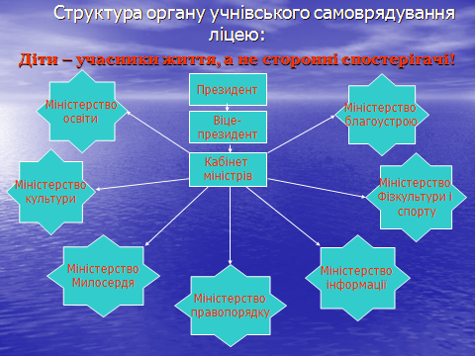

1.2.Стислий опис організації діяльності органу учнівського самоврядування.
Активну роль у підготовці сьогоднішніх учнів до реального суспільного самоврядування і формування в них готовності виконувати свій громадський обов’язок покликане відіграти учнівське самоврядування ліцею. Учнівське самоврядування – це форма прояву громадської активності учнів ліцею.
Мета учнівського самоврядування:
- забезпечувати й захищати права та інтереси учнів на основі виконання правил та законів ліцею;
- формувати почуття відповідальності, свідоме ставлення до участі кожного у вирішенні важливих справ у житті ліцею;
- формування вміння планувати, обирати головні напрямки в роботі, правильно розподіляти обов’язки, організацію координації дій.
- створення сприятливих умов для громадської діяльності, формування активної громадянської позиції;
- створення умов для реалізації учнями своїх інтересів, здібностей;
- виховання активної життєвої позиції та лідерських якостей.
Завдання учнівського самоврядування:
- прагнути узгодженості й балансу інтересів між учнями та педагогами;
- всебічно розвиватися, самовдосконалюватися, самоооооореалізовуватися на благо собі, своїм ровесникам, ліцею, родині, Батьківщині;
- об’єднання та реалізація ідей та інтересів учнів у роботі різних сфер діяльності;
- набуття соціального та громадського досвіду;
- затвердження ідеї краси, добра, духовності та фізичного розвитку.
- виховання в учнів ініціативності, активності, самостійності, відповідальності;
- виховання організаторських, лідерських здібностей.
Принцип організації діяльності органу учнівського самоврядування:
- рівноправність та добровільність;
- конструктивна взаємодія;
- пошук згоди та компромісу за будь-яких обставин;
- демократичне обговорення рішень;
- повага до інтересів і думки кожного, підтримка ініціативи;
- особиста відповідальність за виконанням прийнятих рішень.
Учні та педагоги нашого ліцею – жителі учнівської республіки «Ровесник», яка має свої органи учнівського самоврядування. Учнівська республіка складається з Президента, Віце-Президента та Кабінету Міністрів, що включають у себе ряд міністерств.
Символами учнівського самоврядування ліцею є прапор та герб. Девіз: «Ми молоді, завзяті, за нами – майбуття. В житті ми усі лідери, і в цьому сенс життя.»
В основу діяльності органів учнівського самоврядування ліцею покладено методику проектування, що передбачає інтеграцію та застосування набутих знань під час проектної діяльності і спрямована на набуття досвіду громадських дій та демократичної поведінки.
Функції учнівського самоврядування ліцею:
- забезпечення порядку та організація чергування у ліцеї;
- проведення загальноліцейних зборів лідерів, звітно-виборних конференцій (2 рази на рік);
- робота по благоустрою території ліцею;
- підготовка і проведення конкурсів, свят, змагань;
- участь у проведенні загальноліцейних лінійок;
- контроль за відвідуванням занять;
- контроль за випуском друкованого органу учнівського самоврядування «Наша газета».
Загальноліцейна лінійка – одна з основних форм роботи органів учнівського самоврядування. Щоп’ятниці в ліцеї проводяться лінійки, на яких учні-лідери самоврядування звітують про події, що відбулися в ліцеї за тиждень, про роботу органів учнівського самоврядування, досягнення та проблеми учнів ліцею. На лінійках виступають і адміністрація ліцею, педагоги, учні з різними пропозиціями, зауваженнями, побажаннями та оголошеннями.
Лінійки бувають таких видів:
- робочі (щотижня);
- урочисті (до святкових дат календаря);
- тематичні (на відповідну тематику);
- підсумкові (в кінці семестру, року);
- комбіновані (поєднують у собі декілька вищевказаних видів).
Основні моменти, що висвітлюються на робочих лінійках: результати перевірок, рейдів, конкурсів; «герої тижня» (в поведінці, навчанні, позаурочному житті); досягнення учнів та працівників ліцею; виступи, зауваження вчителів; оголошення.
Виховна система ліцею реалізує спортивно-оздоровчу діяльність за рахунок проведення різноманітних спортивних свят, змагань. У ліцеї працюють спортивні гуртки з міні футболу, волейболу, легкої атлетики, шахів, шашок та настільного тенісу.
В ліцеї працюють також ряд гуртків художньої та технічної творчості, в яких може реалізувати свої здібності будь-який учень. Це гурток «Сучасна пісня», танцювальний гурток «Шарм», «Умілі руки», «Креативна майстерня», пошуковий гурток «Берегиня» та «Музейна справа», «Юний журналіст».
Нормативно-правова база діяльності учнівського самоврядування ліцею:
Статут учнівської республіки «Ровесник» ДНЗ «МПЛ».
1. Загальні положення
1.1. Учнівське самоврядування регламентує свою діяльність на підставі нормативно-правових актів Конституції України, Всесвітньої декларації про права дитини, Законів України «Про освіту», «Про громадські організації», Статуту навчального закладу.

1.2. Учнівське самоврядування пропагує відносини та співпрацює з різними громадськими об'єднаннями на принципах взаємодопомоги і незалежності; співпрацює з педагогами і батьками.
2. Мета і завдання учнівського самоврядування
2.1. Різносторонньо розвиватись, самовдосконалюватись, самореалізуватись на благо собі, одноліткам, власній родині, своїй Батьківщині, народові України.
2.2. Забезпечувати і захищати права та інтереси учнів ліцею на основі виконання правил та законів України.
2.3. Формувати почуття відповідальності, свідоме ставлення до участі кожного у вирішенні важливих справ учнівського життя, оволодівати наукою управління.
2.4. Сприяти реалізації інтересів, можливостей, бажань учнів.
2.5. Прагнути узгодженості балансу інтересів між учнями і дорослими.
2.6. Будувати свою роботу на принципах самоврядування, гласності, демократії.
2.7. Дотримуватись навчальних програм, слідкувати за успішністю учнів, відвідуванням занять, поведінкою учнів в навчальному закладу та за його межами.
2.8. Допомагати організовувати фестивалі, конкурси, виставки, екскурсії, тематичні заходи, благодійні акції.
2.9. Співпрацювати з профільними навчальними закладами, товариствами Червоного Хреста, соціальною службою та іншими громадськими організаціями.
2.10. Надавати допомогу інженерно-педагогічним працівникам в організації конкурсів професійної майстерності, виставок технічної творчості, проведення олімпіад та проектів.
3. Члени об'єднання
3.1. Членом учнівського самоврядування ліцею може стати учень 1-3 курсу, який дотримується Положення об'єднання і мети об'єднання.
3.2. Члени об'єднання гуртуються за своїми інтересами у гуртки, секції, центри, комісії підрозділи.
3.3. Члени об'єднання мають право:
- брати участь у виборах і бути обраними до учнівської ради ліцею;
- можуть висувати пропозиції щодо діяльності об'єднання та ради ліцею, вносити зміни і доповнення до різноманітних програм, роботи секцій, гуртків, творчих об'єднань;
- організовувати заходи;
- вільно виходити з об'єднання.
4. Структура учнівського самоврядування
4.1. Структура учнівського самоврядування охоплює:
-Міністерства освіти, культури, милосердя, правопорядку, інформації, фізкультури і спорту, благоустрою, гуртки, малі ініціативні групи, секції, які створюються за ініціативою учнів, підпорядковуються учнівській раді ліцею, раду гуртожитку, учнівську профспілку.
4.2. Загальні збори:
- ухвалюють створення та ліквідацію об'єднання;
- визначають основні напрямки роботи;
- вирішують питання про емблему Ради.
4.3. Керуючим і координуючим органом об'єднання є Рада учнів.
4.4. До складу Ради учнів входять старости груп, голова учнівської профспілки, голова ради гуртожитку, керівники міністерств, гуртків, творчих об'єднань.
4.5. Рада здійснює контроль та надає методичну і практичну допомогу в роботі центрів, гуртків, творчих об'єднань.
4.6. Робота гуртків, центрів, творчих об'єднань здійснюється під керівництвом досвідчених фахівців.
4.7. Засідання Ради учнів проводиться один раз на місяць.
4.8. Рада учнів ухвалює новостворені гуртки, секції, творчі ініціативні групи і затверджує їх програму.
5. Органи управління учнівського самоврядування
5.1. Найвищим органом об'єднання – є загальна учнівська конференція-збори, яка скликається один раз на рік, на початку навчального року, з тим, щоб організувати учнів на основі вільного вибору в учнівських об’єднаннях,затвердити педагогів-радників, які конкретно закріплені за кожною ділянкою роботи.
5.2. Загальні збори правомірні, якщо присутні більше половини членів об'єднання від встановленої норми представництва.
5.3.Керівні функції учнівського самоврядування виконує сесія учнівської ради, яка скликається щомісяця в колективах учнівських груп (учнівські збори груп), мікрогрупах (засідання центрів).
5.4.Виконавчим органом учнівського самоврядування є учнівська рада ліцею «Ровесник», яка обирається на засіданнях вільного і рівноправного висування кандидатів кожною групою ліцею.
5.5.Структура та склад органів учнівського самоврядування обговорюють і затверджують на учнівській конференції педагогічний та учнівський колективи шляхом відкритого голосування.
5.6.Головою ради лідерів ліцею може бути учень 1-3 курсів, який обирається шляхом таємного голосування.
5.7.Староста колективу групи обирається загальними груповими зборами з числа учнів лідерів групи.
1.3.Організаційно-функціональний зміст роботи структурних підрозділів учнівського самоврядування, їх повноваження та взаємодія.
Згідно Статуту учнівського самоврядування учнівської країни «Ровесник», а саме відповідних пунктів:
6. Основні напрями діяльності органів учнівського самоврядування:
6.1.Рада лідерів ліцею:
- бере участь у складанні річного плану роботи ліцею;
- координує роботу навчальних груп, доводить до них конкретні завдання діяльності;
- допомагає в організації пошукової роботи ліцею;
- контролює відвідування уроків, стан навчання та поведінку учнів у групах;
- приймає рішення з найважливіших питань життя ліцею у межах своєї компетентності;
- вносить пропозиції адміністрації ліцею з питань навчання та виховання;
- організовує роботу міністерств, учнівських об’єднань за інтересами
6.2.Староста групи:
- звітує про результати навчально-виховної роботи на зборах групи, засіданнях ради ліцею;
- є безпосереднім зв’язним органом між радою лідерів ліцею, колективом групи та класним керівником (доводить до їх відома плани, завдання, рішення ради лідерів ліцею, міністерств самоврядування.
6.3. Учпрофспілка:
- забезпечує захист прав та інтересів учнів;
- контролює дотримання учнями Статуту ліцею (Правил для учнів);
- здійснює соціальний захист і організовує допомогу учням з малозабезпечених сімей, сиротам, напівсиротам, учням з багатодітних сімей, учням-інвалідам, учням, чиї батьки воюють в зоні АТО та учнів з сімей вимушених переселенців;
6.4. Рада гуртожитку:
- контролює виконання домашніх завдань, допомагає в організації роботи бібліотеки;
- організовує роботу груп консультантів з предметів для відстаючих у навчанні;
- допомогає в організації пошукової роботи, вивчає традиції і звичаї українського народу;
- підбирає матеріали для написання сценаріїв різноманітних свят, вечорів відпочинку, зустрічей, випуску учнівської газети;
- проводить санітарно-освітню роботу серед учнів (випуск сан бюлетенів, анкетування, дискусії);
- контролює санітарний стан блоків, житлових кімнат, побутових, кімнат відпочинку; дотримання гігієнічного режиму, особисту гігієну учнів.
6.5.Міністерство освіти ліцею:
- проводить роботу з формування в учнів свідомого ставлення до навчання;
- організовує консультаційну допомогу з предметів, відробку академічної заборгованості із теоретичного та виробничого навчання;
- бере участь у проведенні предметних тижнів, олімпіад, конкурсів;
- веде боротьбу з пропусками занять;
- збирає і систематизує інформацію про стан успішності в кожній групі;
- проводить рейди контролю за підготовкою до уроків (наявність конспектів, виконаних завдань, лабораторних робіт, рефератів, курсових);
- висвітлює інформацію в учнівській газеті під рубрикою "Нам за вас соромно".
6.6. Міністерство культури ліцею:
- організовує естетичне виховання учнів;
- організовує змістовний відпочинок учнів в позаурочний час, залучаючи їх до проведення тематичних вечорів, днів відкритих дверей, святкових зустрічей, фестивалів, оглядів – конкурсів, концертів, виготовлення атрибутів для оформлення залів;
- розвиває творчі здібності учнів шляхом залучення до роботи в гуртках, секціях творчих об'єднаннях, ініціативних групах за інтересами;
- залучає учнів до народної творчості, національної культури;
- залучає учнів до художньої самодіяльності (гуртки - «Сучасної пісні» та танцювальний гурток «Шарм»).
6.7. Міністерство волонтер-милосердя «Від серця до серця»:
- піклується про ветеранів, інвалідів, людей похилого віку;
- приймає участь у заходах до Дня людей похилого віку, Днів Пам’яті та Примирення, Дня захисту дітей;
- доглядає за обелісками загиблих воїнів.
6. 8. Міністерство інформації:
- проводить профорієнтаційну роботу, виховує інтерес та повагу до майбутньої професії;
- виховує готовність жити і діяти за принципами гуманізму, милосердя, добра, людяності;

- організовує зустрічі з цікавими людьми (" Університет цікавих зустрічей");
- забезпечує гласність в діяльності учнівського самоврядування;
- налагоджує тісні стосунки з установами, організаціями, базовими підприємствами;
- розвиває у учнів вміння збирати інформацію, обговорювати теми рубрик училищних газет та радіо;
- виховує свідоме і відповідальне ставлення до своїх обов'язків та прав, навики організаторської роботи в групових колективах.
6.9. Міністерство правопорядку:
- контролює дотримання учнями Статуту ліцею та Правил поведінки для учнів;
- бере участь у роботі ради профілактики;
- проводить, з педагогами ліцею рейди-перевірки по «важких учнях»;
- формує навички здорового способу життя;
- забезпечує захист прав та інтересів учнів.
6.10. Міністерство фізкультури і спорту:
- забезпечує повноцінний фізичний розвиток учнів, дбає про охорону та зміцнення їхнього здоров'я;
- пропагує здоровий спосіб життя (антиалкогольну, антитютюнову, антинаркотичну програми);
- залучає учнів до спортивно – масової та фізкультурно – оздоровчої роботи;
- організовує роботу спортивних секцій;
- організовує загальні спортивно – оздоровчі заходи ("Дні здоров'я").
6.11. Міністерство благоустрою:
- озеленює класні кімнати, коридори, територію ліцею;
- слідкує за чистотою на території навчального закладу;
- приймає участь у роботі ремонтних бригад;
- проводить акції по благоустрою та озелененню ліцею.

РОЗДІЛ 2. ТЕХНОЛОГІЯ ВПРОВАДЖЕННЯ УЧНІВСЬКОГО САМОВРЯДУВАННЯ: ІННОВАЦІЇ, ПАРТНЕРСТВО.

Інноваційними формами та методами роботи в організації системи діяльності органів учнівського самоврядування учнівської республіки «Ровесник» є проведення просвітницької роботи та презентації різних напрямків діяльності міністерств учнівського самоврядування, зокрема – це розроблені та впроваджені в роботу проекти, що мають соціальне та практичне значення.

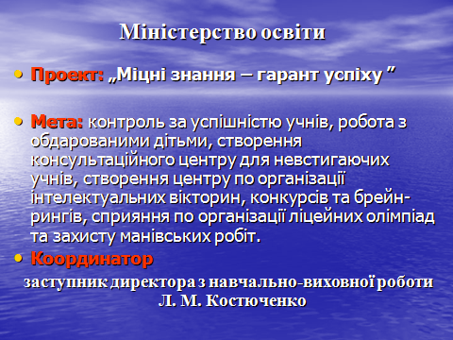

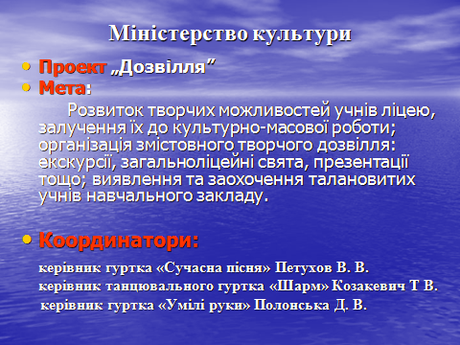

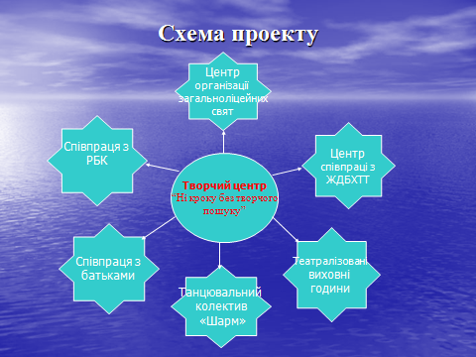
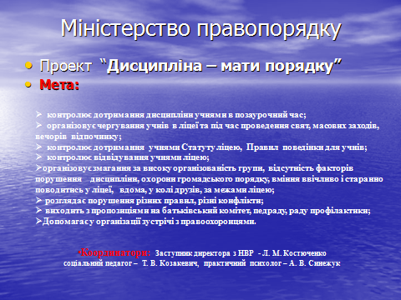
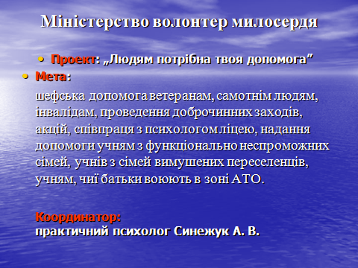
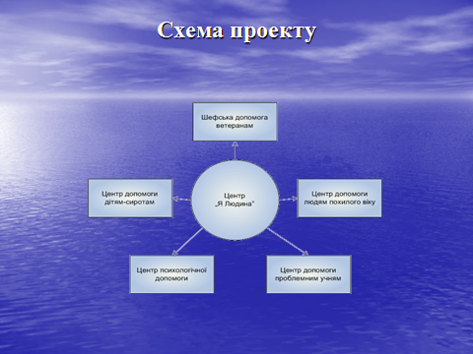
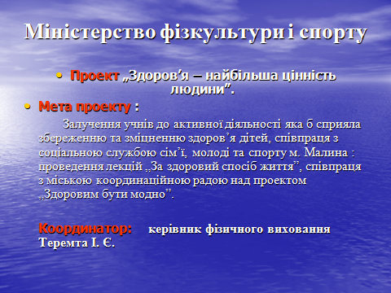

РОЗДІЛ 3. Результативність впровадження моделі учнівського самоврядування.

Результатами діяльності учнівського самоврядування є:
- згуртування учнівської молоді на корисні, добрі справи;
- захист прав та інтересів учнів ліцею;
- підтримка мотиваційної сфери учнів для самовдосконалення та бажання стати гідними громадянами держави;
- учнівська республіка «Ровесник» є однією основною, реальною діючою часткою педагогічного колективу в навчальному закладі;
- життя учнівської держави є насиченим та цікавим.

РОЗДІЛ 4. Перспективи діяльності учнівського самоврядування.
Подальшою перспективою щодо удосконалення діяльності органу учнівського самоврядування ліцею є створення реалістичних програм окремих об’єднань в країні учнівської республіки «Ровесник», для успішнішої та глибшої роботи лідерів учнівського самоврядування серед учнів та працівників ліцею та роботи поза межами навчального закладу.
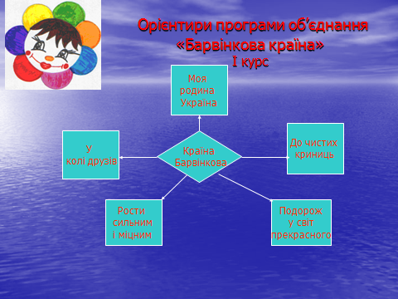
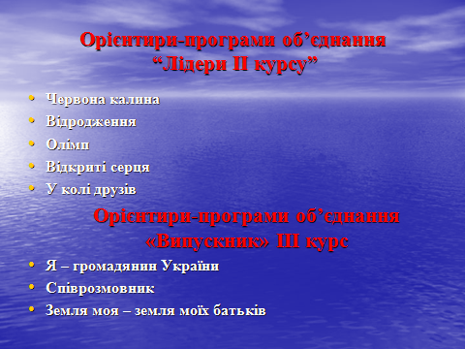
ДОДАТКИ.
«Додаток А. Положення учнівського самоврядування»
1. Загальнi положення
1.1. Учнівське самоврядування – добровільне об’єднання учнів, мета якого — сформувати в дітей вміння господарювати в ліцеї, групі, вміння співпрацювати на принципах партнерства, гласності, демократизму з учнівським, педагогічним та батьківським колективом навчального закладу.
1.2. Діяльність органів учнівського самоврядування в ліцеї сприяє згуртуванню ліцейного колективу, розвитку громадянської позиції, процесу соціалізації учнів, більш ефективному їх входженню в доросле життя. Ліцей керується інтересами й потребами дітей, прагне стати осередком, де учні не лише вчаться, здобувають знання для майбутньої професії, а й відбуваються як особистості, живуть повноціним, духовним життям.
1.3. Концепція розвитку ліцею передбачає формування успішної компетентної особистості. Учнівське самоврядування покликане надати в цьому слушну допомогу, розвинути такі якості ліцеїстів, як самостійність, активність, ініціативність, комунікативність, толерантність, відповідальність, обов’язковість, уміння приймати рішення й реалізовувати намічене.
1.4. Учнівське самоврядування в ліцеї, яка має назву – «Ровесник», реалізується через учнівські організації, має свою емблему, девіз:
1.4.1. І курс: «Барвінкова країна». Основний принцип діяльності організації – учнівське життя, як яскраве емоційне свято .
1.4.2. ІІ курс: «Лідери» - є другою сходинкою учнівського самоврядування. В основі діяльності – створення й робота ініціативних груп з впровадження тієї чи іншої творчої справи протягом проведення певного місячника;
1.4.3.ІІІ курс: «Випускник» - активна участь в роботі центрів учнівського самоврядування.
1.5. Вищим органом учнівського самоврядування є загальноліцейна учнівська конференція, до якої входять:

- президент ліцею;
- віце-перезидент ліцею;
- керівники міністерств (секторів).
1.5.1. Президент ліцею обирається учнями І-ІІІ курсів та педагогічними працівниками школи в другому семестрі навчального року (лютий), строком на два роки, шляхом таємного голосування на засадах вільного і рівноправного висування кандидатів кожним колективом навчальних групз числа учнів І – ІІІ курсів.
1.5.2. Кандидати на посаду Президента ліцею та на посади членів Учнівської ради – координаторів міністерств (центрів) учнiвського самоврядування, мають підготувати виборчі Програми, вивчити програми опонентів. Кандидати на посаду Президента ліцею, що пройшли у ІІ-й тур, мають взяти участь у дебатах.
1.5.3. Учнiвська рада ліцею є виконавчим органом учнiвського самоврядування в навчальному закладі, який покликаний активно сприяти створенню згуртованого колективу як дiєвого засобу морального виховання особистостi, формуванню в учнiв свiдомого й вiдповiдального ставлення до своїх прав i обов’язкiв.
1.5.4. Учнiвська рада ліцею створюється з координаторів міністерстів (центрів) учнiвського самоврядування та старост навчальних груп І- ІІІ курсів, які обираються на загальних зборах колективу учнівських груп з числа учнів-лідерів даної групи. Головою Учнiвської ради є Президент ліцею. З числа членів Учнiвської ради обирається секретар, який веде протоколи її засiдань, органiзовує контроль за виконанням рiшень Учнiвської ради. Керівним центром Учнiвської ради є Президент ліцею та координатори міністерств (центрів) учнiвського самоврядування.
1.5. Загальноліцейна учнiвська конференцiя проводиться не рiдше одного разу на семестр.
1.6. Засідання міністерств (центрів) проводяться кожного першого тижня місяця.
2. Завдання i структура учнівського самоврядування ліцею:
2.1. Основні завдання учнівського самоврядування:
- забезпечення і захист прав та інтересів учнів;
- забезпечення виконання учнями своїх обов’язків, Правил для учнiв, Правил внутрiшнього розпорядку ліцею, сприяння керiвництву ліцею, педагогiчному колективу;
- сприяння навчальній та творчій діяльності учнів;
- сприяння реалізації інтересів, можливостей, бажань учнів;
- створення ініціативних груп з впровадження тієї чи іншої творчої справи протягом проведення певного місячника;
- прагнення до узгодженості й балансу інтересів між учнями та дорослими;
- органiзацiя трудового виховання i профорієнтації;
- розвиток самообслуговування i вироблення в учнiв бережливого ставлення до власності ліцею;
- виховання свiдомої дисциплiни i культури поведiнки ліцеїстів.
2.2. Учнівське самоврядування має двоступеневу структуру – загальноліцейну і секторну (міністерства) – з чітким взаємозв’язком органів учнівського самоврядування секторів (міністерств) із загальноліцейним: перші підпорядковуються останнім, а педагогічний колектив ліцею здійснює консультативне педагогічне самоврядування обох рівнів.
2.2.1. Кураторами міністерств (центрів) учнівського самоврядування є заступник директора ліцею з навчально-виховної роботи, практичний психолог, соціальний педагог.
2.3. Структура учнівського самоврядування:
-Міністерство освіти;
-Міністерство Волонтер-Милосердя;
-Міністерство культури;
-Міністерство Правопорядку;
-Міністерство благоустрою;
-Міністерство інформації;
-Міністерство фізкультури і спорту.
3. Функції загальноліцейної учнівської організації.
- приймає рішення з усіх питань організації навчання та дозвілля учнів в межах її компетенції;
- приймає звіт Президента та членів Учнівської ради;
- скликається раз на квартал.
4. Функції Президента ліцею.
Президент ліцею:
- приймає звіт про роботу старост навчальних груп;
- затверджує створення малих ініціативних груп з проведення тієї чи іншої творчої справи протягом проведення певного місячника;
- затверджує координаторів міністерств (центрів) учнiвського самоврядування;
- контролює роботу міністерств (центрів) учнівського самоврядування;
- проводить засідання Учнівської ради не рідше одного разу на місяць.
5. Функції Учнiвської ради ліцею:
5.1. Учнівська рада ліцею та навчальних груп:
- координує роботу міністерств (центрів) учнівського самоврядування;
- контролює та координує роботу всіх, хто входить до структури учнівського самоврядування навчальних груп;
- відповідає за наявність та координує ведення документації колективу навчальних груп;
- організовує змістовний відпочинок учнів у позаурочний час, залучає їх до проведення вечорів відпочинку, дискотек, спортивно-оздоровчих заходів, зустрічей з цікавими людьми, оглядів-конкурсів, фестивалів, концертів, участь у загальноліцейних конкурсах тощо;
- відповідає за загальноліцейні акції:
5.2. Члени Учнівської ради ліцею за посередництва викладача правознавства ознайомлюються з нормативно – правовими актами, що регулюють діяльність органів самоврядування, і керуються ними при здійсненні керівництва учнівським колективом. Це такі документи:
-Конституція України;
-Європейська хартія участі молоді у громадському житті;
-Закон України “Про освіту”;
-Закон України «Про професійно-технічну освіту»;
-Закон України “Про дитячі та молодіжні громадські організації”.
5.3. Зв’язок Учнiвської ради ліцею з колективами навчальних груп здiйснюється через старост груп, які обираються на загальних зборах колективу навчальних груп.
5.4. Учнівська рада навчальних груп збирається 1 раз на мiсяць; міністерства (центри) навчальних груп учнiвського самоврядування — 1 раз на 2 тижні.
5.5. Учнівська рада навчальної групи органiзовує роботу міністерств (центрів) груп учнiвського самоврядування, контролює участь учнiв групи у позаліцейному житт, виконання рiшень Учнівської ради ліцею i зборiв навчальних груп.
5.6. Рада навчальної групи має право ініціювати проведення групових учнівських зборів з метою перевиборів старости, керівників міністерств (центрів) учнiвського самоврядування в групі в разі невиконання або безвідповідального виконання ними своїх обов’язків.
5.7 Збори навчальних груп приймають рiшення з питань учнівського колективу, заслуховують iнформацiю про рiшення Учнiвської Ради ліцею, формують конкретнi заходи щодо виконання цих рiшень, беруть участь в створенні малих ініціативних груп з проведення тієї чи іншої творчої справи протягом проведення певного місячника.
6. Функції міністерств (центрів) учнівського самоврядування
Міністерства учнівського самоврядування:
6.1. Міністерство освіти:
- обирається з 3-5 осіб, з числа яких обирається керівник центру, який є членом Ради групи та відповідного центру ліцейного учнівського самоврядування;
- здійснює роботу, спрямовану на вироблення в учнів свідомого ставлення до навчання;
- організовує консультаційну допомогу з предметів;
- організовує колектив навчальних груп до участі у предметних тижнях, олімпіадах, конкурсах;
- контролює виконання домашніх завдань;
- проводить рейди-перевірки стану збереження підручників в рамках Всеукраїнської акції, виховує культуру та бережне ставлення до книги, підручника; організовує роботу книжкових лікарень; проводить книжкові місячники, тижні, бібліотечні години;
- доводить до відома батьків стан успішності учнів за місяць шляхом виписування оцінок;
- складає рейтинг успішності учнів групи;
- готує інформацію про проведену роботу до прес-центру «Наша газета».
6.2. Міністерство культури:
- обирається з 3-5 осіб, з числа яких обирається керівник центру, який є членом Ради групи та відповідного центру ліцейного учнівського самоврядування;
- створює ініціативні групи з проведення тієї чи іншої творчої справи протягом проведення певного місячника;
- організовує змістовний відпочинок учнів у позаурочний час;
- залучає їх до проведення вечорів відпочинку, дискотек, КВК, зустрічей з цікавими людьми, оглядів-конкурсів, фестивалів, концертів, походів та екскурсій, участі у загальноліцейних конкурсах тощо;
- вносить пропозиції класному керівнику, майстру виробничого навчання, адміністрації ліцею, педагогічному колективу з питань створення належних умов для дозвілля учнів;
- бере участь у роботі молодіжних та дитячих організацій, добровільних самодіяльних об’єднань, творчих студій, клубів, гуртків, групах за інтересами тощо;
6.3. Міністерство «Фізкультури та спорту»: планує, проводить та бере активну участь у масових спортивно-оздоровчих та туристсько-краєзнавчих заходах різного рівня, спортивних святах;

- готує інформацію про хід підготовки та проведення позаліцейних, ліейних та заходів різного рівня до прес-центру «Наша газета».
6.4. Міністерство правопорядку:
- обирається з 3-5 осіб, з числа яких обирається керівник центру, який є членом Ради групи та відповідного центру ліцейного учнівського самоврядування;
- здійснює контроль за зовнішнім виглядом учнів, відвідуванням уроків, дисципліною на уроках та перервах, чергуванням учнів по групі та ліцею;
6.5. Міністерство благоустрою:
- обирається з 3-5 осіб, з числа яких обирається керівник центру, який є членом Ради групи та відповідного центру ліцейного учнівського самоврядування;
- контролює санітарний стан у ліцеї, лабораторіях, предметних кабінетах, дотримання гігієнічного режиму в їдальні, гуртожитку, особисту гігієну учнів;
- організовує озеленення класних кімнати та коридорів ліцею;
- організовує акції в ліцеї;
- здійснює санітарно-освітню роботу серед учнів, проводить бесіди, дискусії, анкетування;
- організовує та контролює проведення трудових десантів в ліцеї;
- організовує роботу по благоустрою території ліцею;
- готує інформацію про виконану роботу до прес-центру «Наша газета» .
6.6. Міністерство Волонтер Милосердя:
- обирається з 3-5 осіб, з числа яких обирається керівник центру, який є членом Ради групи та відповідного центру ліцейного учнівського самоврядування;
- допомагає при адаптації учням першого курсу, надаючи їм допомогу у навчанні та дозвіллі, проведенні заходів різного рівня;
- сприяє формуванню основ правильної поведінки першокурсників;
- організовує допомогу ветеранам війни та праці, самотнім та людям похилого віку, сім’ям вимушених переселенців, сім’ям учасників АТО;
- організовує за допомогою Міністерства культури різноманітні заходи для людей похилого віку та ветеранів;
- організовує акції матеріальної допомоги людям похилого віку, сім’ям вимушених переселенців, сім’ям учасників АТО;
- бере активну участь в різних доброчинних акціях, в тому числі тих, що проводяться «Червоним хрестом»;
- готує інформацію про виконану роботу до прес-центру «Наша газета».
7. Права та обов’язки Президента ліцею:
Президент школи:
- є гарантом прав учнів;
- координує роботу Учнівської ради ліцею;
- складає учнівські накази про створення творчих груп щодо виконання того чи іншого творчого заходу, загальноліцейної акції;
- співпрацює з адміністрацією ліцею, кураторами міністерств учнівського самоврядування та педагогічним колективом ліцею;
- має право брати участь в роботі педагогічної ради та ради профілактики, представляти інтереси учнів;
- має право ініціювати зміни, що покращать умови навчання та дозвілля учнів;
- звітує про свою роботу на загальноліцейній учнівській конференції один раз на семестр;
- поводить себе толерантно, суворо дотримується норм культури спілкування.
8. Права та обов’язки Учнівської ради ліцею:
Учнівська рада ліцею:
- координує роботу старост навчальних груп та керівників міністерств учнівського самоврядування, доводить до їх відома рішення президента;
- проводить свої засідання щомісяця, може збирати позачергові засідання для вирішення питань, які виникають у процесі роботи;
- організовує і сприяє організації різноманітних загальноліцейних заходів, спрямованих на покращення умов життя ліцею;
- висуває пропозиції адміністрації ліцею з питань навчання і організації вільного часу учнів;

- заслуховує на своїх засіданнях питання щодо порушення дисципліни окремими учнями, невиконання домашніх завдань, невідповідального відношення до навчання;
- бере участь у річному плануванні ліцею;
- координує роботу колективів навчальних груп щодо їх участі в трудових операціях з упорядкування ліцейного подвір’я;
- організовує і проводить загальноліцейні вечори, конкурси, дискотеки,
диспути, свята;
- контролює чергування колективів у ліцеї;
- створює і керує роботою ініціативних творчих груп з проведення цікавих творчих справ у ліцеї;
- керує роботою загальноліцейного прес-центру, контролює доведення інформації до відома учнів ліцею.
9.Взаємовідносини педагогiчного, батьківського колективу та учнiвської ради ліцею:
9.1. Педагогiчний колектив спрямовує роботу Учнівської Ради ліцею на згуртування загальноліцейного колективу, розвиток громадської активностi та iнiцiативи учнiв.
9.2. Педагоги-куратори допомагають учням визначати проблеми, знаходити шляхи їх вирішення, підтримують учнівську ініціативу, не нав’язують своєї точки зору, а разом з учнями обмірковують справи, що плануються.
9.3. Педагоги-куратори разом з класними керівниками методично грамотно готують учнів до участі в учнівському самоврядуванні, ненав’язливо вносять корективи в їх діяльність, допомагають залучити до самоврядування якомога більше ініціативних учнів, сприяють зміцненню й розвитку ліцейних традицій тощо.
9.4. Класні керiвники разом з Радою навчальної групи спрямовують роботу учнівського колективу.

9.5. Крім педагогічного колективу Президент ліцею та координатори міністерств учнівського самоврядування тісно співпрацюють з батьківським комітетом ліцею.
9.6. Керівний центр Учнівської ради ліцею є складовою частиною учнівської ради у межах своїх повноважень.
10.Заключні положення:
10.1. Зміни та доповнення до цього Положення набувають чинності після прийняття їх загальними зборами учнів і затвердження радою учнівського самоврядування.
10.2. Адміністрація навчального закладу може приймати рішення у зв’язку з порушенням цього Положення.
10.3. Вирішення питань, що неврегульовані нормативними актами органів учнівського самоврядування, належать до компетенції учнівських рад всіх рівнів за погодженням зі учнівською радою навчального закладу.

«Додаток Б.» «План роботи учнівської ради «Ровесник» на 2017-2018 навчальний рік»
№ п\п | Зміст роботи | Дата проведення | Відповідальний
 | Проведення організаційних зборів в групах:  - вибори активу груп;  - розподіл доручень;  - планування роботи на навчальний рік | Вересень | Керівники навчальних груп
 | Ознайомлення з правилами внутрішнього розпорядку ліцею | Перший тиждень вересня | Керівники навчальних груп, актив груп
 | Підготовка та проведення загальних зборів учнів: «Ми учні ліцею» | Вересень | Актив груп
 | Інформаційна діяльність щодо залучення учнів до роботи гуртків художньої самодіяльності та спортивних секцій | Вересень | Голови Міністерств культури та фізкультури і спорту
 | Засідання Учнівської Ради:  Про підготовку та проведення  - Акції «Чиста вулиця, чисте місто, чиста країна»  - Акція «Добро починається з тебе»  - Підготовка до проведення Дня Миру. | Вересень | Президент Учнівської Ради
 | Проведення рейдів по дотриманню учнями правил внутрішнього розпорядку | Щотижня | Голови Міністерств освіти та правопорядку
 | Організація робіт з благоустрою території навчального закладу: «Давайте жити в комфорті» | Щочетверга | Голова Міністерства благоустрою
 | Проводити контроль за відвідуванням учнями занять: «Боротьба з порушниками» | Останній тиждень місяця | Голова Міністерства освіти
 | Засідання Учнівської Ради:  - Про підготовку до конкурсів:  - «Кращий навчальний кабінет ліцею»;  - «Краща секція та кімната гуртожитку» | Жовтень | Президент Учнівської Ради, Голова Ради гуртожитку
10. | Рейд у бібліотеку ліцею з метою вивчення інтересів читачів: «Знайомство з книгою» | Жовтень | Голова Міністерства освіти
 | Упорядкування могил воїнів на міському кладовищі: «Ніхто не забутий» | Жовтень  Травень | Голова Міністерства Волонтер-Милосердя
 | Залучення учнів до участі в предметних олімпіадах | Жовтень - листопад | Голова Міністерства освіти
 | Звіт старост гуртків та спортивних секцій про залучення учнів до їх роботи | Жовтень | Голови Міністерств культури та фізкультури і спорту
 | - Засідання Учнівської Ради:  - Про участь у відкритих виховних заходах;  - Організація заходів до вшанування пам’яті героїв Другої світової війни: «Ніхто не забутий»  - Підготовка лінійки;  - Випуск стінних газет;  - Участь у загальноміських заходах. | Жовтень -Листопад | Президент Учнівської Ради
 | Проведення в групах заходів направлених на запобігання правопорушень: «Боремося з правопорушниками» | Протягом року | Голови Міністерств освіти та фізкультури і спорту
 | Звіт активу груп про стан успішності та відвідування занять учнями в вересні – жовтні 2017р. | До 01.11.17 | Голова Міністерства освіти
 | Засідання Учнівської Ради:  - Налагодження співпраці з благодійним фондом «Милосердя»;  - Проведення брейн-рингу «Знай свої права та обов’язки» | Листопад | Президент Учнівської Ради, Голова Ради гуртожитку
 | Проведення інструктажів з безпеки проїзду в громадському транспорті, поведінці на льоду, поводження з піротехнічними засобами під час зимових канікул | Грудень | Голова Міністерства інформації
 | Засідання Учнівської Ради:  - Підготовка до загальноліцейних міроприємств:  - «З Новим роком!»  - Про підготовку кімнат гуртожитку до зимового періоду | Грудень | Президент Учнівської Ради, Голова Ради гуртожитку
20. | Рейд – перевірка виконання учнями правил внутрішнього розпорядку, «Заборона паління на території ліцею та на прилеглих територіях» | Січень | Голови Міністерств правопорядку та благоустрою
21. | Засідання Учнівської Ради:  - Про підсумки навчання за І-й семестр 2017-2018 н. р;  - Звіт про участь учнів у гуртковій роботі. | Січень | Голови Міністерств фізкультури і спорту, благоустрою, культури
22. | Проведення заходів «Молодь за здоровий спосіб життя»:  - Випуск стінгазет;  - Проведення виховних годин в групах;  - Перегляд відеофільмів | Лютий | Голови Міністерств фізкультури і спорту, інформації
23. | Організація лідерів ліцею «Лідерами не народжуються, а стають»  Проведення тренінгів:  -«Закони лідерства», «Вміння переконувати та вести за собою», «Робота в команді», «Ораторство». | Лютий | Президент Учнівської Ради
24. | Випуск стінних газет до 8 Березня: «Жінки! Це ваше свято» | До 07.03.18 | Голова Міністерства культури
25. | Засідання Учнівської Ради:  - Про прийняття участі в обласному конкурсі «Воскресни писанко!» | Березень | Голови Міністерств культури, благоустрою, інформації
26. | Проведення тижня правоохоронної тематики:  - Перегляд фільмів;  - Зустрічі з медпрацівниками та працівниками правоохоронних органів | Березень | Голови Міністерств правопорядку, інформації
27. | Участь у загальноміській акції «Чисті береги річок», «Чиста вулиця, чисте місто, чиста країна» | Квітень | Голови Міністерств благоустрою, Волонтер-Милосердя
28. | Участь у проведенні місячника пропаганди здорового способу життя:  -«Ми за здоровий спосіб життя»;  -«Поміняй цигарку на цукерку» | Квітень | Голова Міністерства Волонтер-Милосердя
29. | Звіт активу груп про стан успішності та відвідування занять учнями в січні – березні | 02.04.18 р. | Голова Міністерства освіти
30. | Участь у міських заходах приурочених до Днів Пам’яті та Примирення, до Дня Героїв: «Ви в пам’яті нашій назавжди» | Травень | Президент Учнівської Ради
31. | Участь у програмі «Лідер та його команда» | Травень | Президент Учнівської Ради
32. | Організація і проведення випуску ІІІ курсу | Червень | Голова Міністерства культури

«Додаток В. Клятва лідера учнівської республіки «Ровесник»

З почуттям великої пошани і вдячності до своїх батьків і викладачів приймаю звання лідера учнівської республіки «Ровесник» і з повним усвідомленням тих обов’язків, які покладає на мене це звання, урочисто клянусь:
– пити живильну вологу з джерел знань та виховувати в собі риси свідомого громадянина України;
– бути дисциплінованим, чесним, порядним;
– навчатися долати труднощі, бути наполегливим у досягненні мети;
– шанувати в кожному особистість і ніколи не принижувати людську гідність, бути вірними учнівській дружбі;
– оволодіти обраною професією так, щоб бути корисним своєму народові;
– бути гостинним і шанобливим у ставленні до людей;
– берегти добре ім’я, примножувати славні традиції рідного навчального закладу, не забувати свою альма-матер;
– берегти та нічим не заплямовувати високе звання і гідність лідера учнівської республіки «Ровесник».

«Додаток Г. Кодекс Честі лідера учнівської республіки «Ровесник»

Вручено __ вересня __ року
Лідер учнівської республіки «Ровесник»___________________________

Дорогий друже
Від сьогоднішнього урочистого часу розпочинається якісно новий процес твого формування. Ти входиш до родини учнівської республіки «Ровесник». Життя відкриває перед тобою нову сторінку.
Все своє життя ти вирішив присвятити професії, що пов’язана з гостинністю і шаною до людей.
Запам’ятай цей день і час! Разом з найдорожчими і найсвітлішими споминами свого життя збережи в пам’яті ці миттєвості, з яких започатковується твоє професійне становлення. У складний і прекрасний світ формування майбутнього вступай упевнено та сміливо!
Загальні положення:
Стаття 1. У своїй діяльності активно підтримуй ідею демократичної організації суспільного життя України, у центрі якого є Людина.
Стаття 2. З належною повагою і шаною ставитися до викладачів, старших колег, які допомагають тобі зробити перші кроки на шляху становлення майбутнього професіонала.
Стаття 3. Шанобливо, толерантно і доброзичливо ставитися до своїх одногрупників. У присутності будь-кого не давай негативних оцінок своїм колегам аби дискредитувати їх, якщо факти не є остаточно доведеними.
Стаття 4. Будь прикладом високої моралі й культури та виховуй ці якості в інших.
Стаття 5. Завжди пам’ятай, що людські чесноти – ввічливість , чесність, милосердя, комунікабельність, тактовність, простота і скромність – не лише моральна окраса людини, але й необхідні професійні якості.
Стаття 6. Поважай права людини і дбай про свою фахову гідність, яка починає формуватися у стінах ліцею учнівської республіки «Ровесник».
Стаття 7. Постійно дбай про свій зовнішній вигляд. Необхідно завжди пам’ятати відомі чеховські слова: «У людини має бути все прекрасним: і обличчя, і одяг, і душа, і думки».
Стаття 8. В своїй поведінці не можна пропагувати звичок, шкідливих для здоров’я людини (вживання наркотичних речовин, алкоголю, куріння).
Стаття 9. За необхідності потрібно надавати посильну безкорисливу допомогу у навчанні тому, хто цього потребує.
Заключні положення:
Стаття 10. Зміни та доповнення до цього Кодексу набувають чинності після прийняття їх на загальних зборах учнівської конференції республіки «Ровесник».
Стаття 11. Адміністрація навчального закладу має право приймати рішення у зв’язку з порушенням цього Кодексу.

Кодекс честі лідерів учнівської республіки «Ровесник» прийнятий на загальній учнівській конференції, 05.10. 2014 року.

«Додаток Д.» «Символи учнівського самоврядування учнівської республіки «Ровесник»»

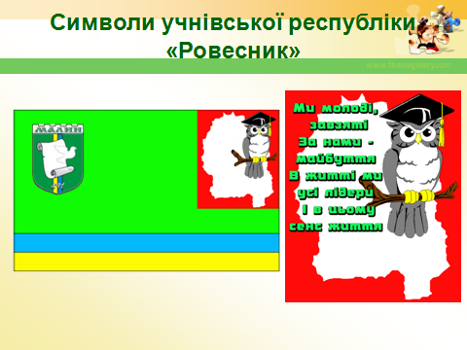

«Додаток Е. Фото - Учнівська республіка «Ровесник.»
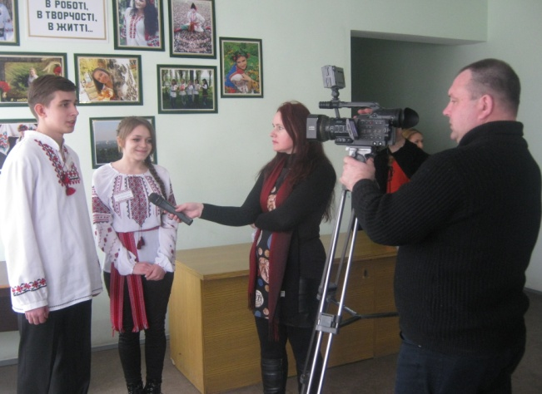
- Участь в обласному зльоті учнівського самоврядування м. Житомир 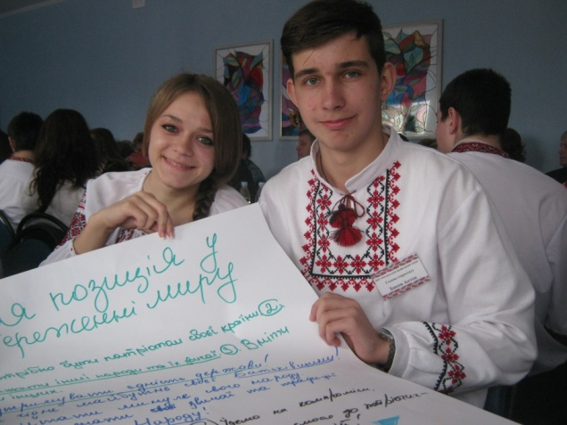
- Акція «Допомога воїнам АТО!»
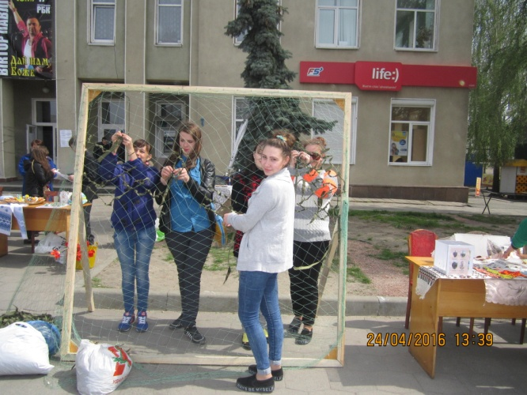
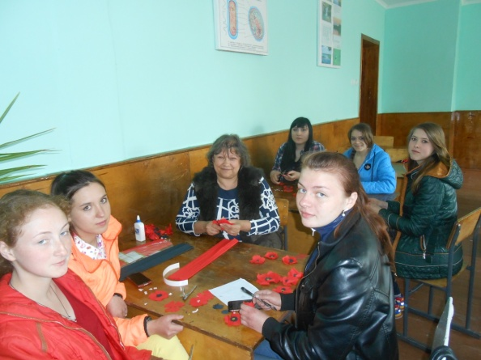
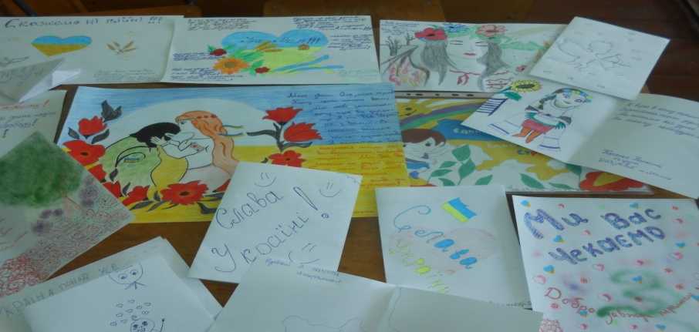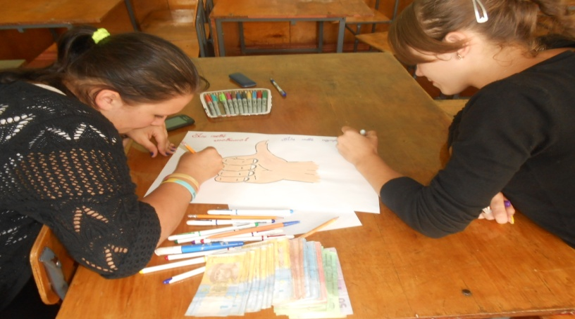
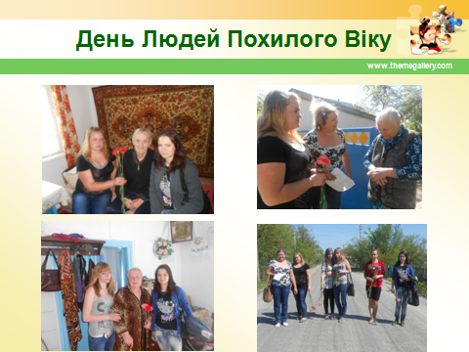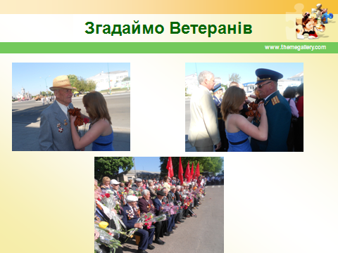
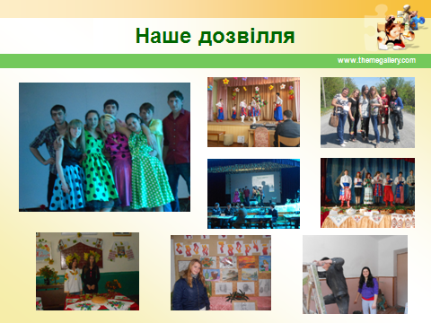
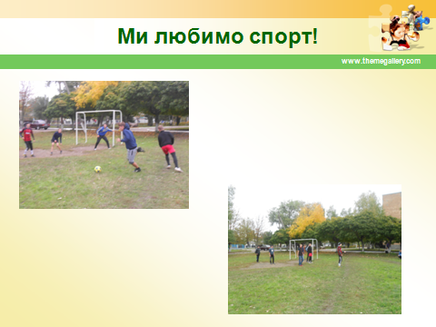
- Акція «Посадимо ліс!»
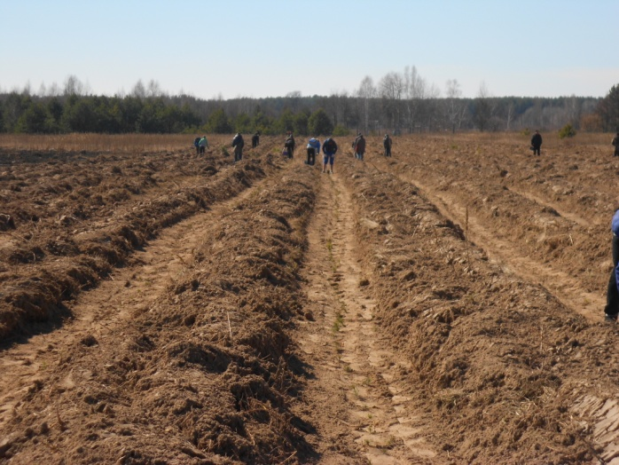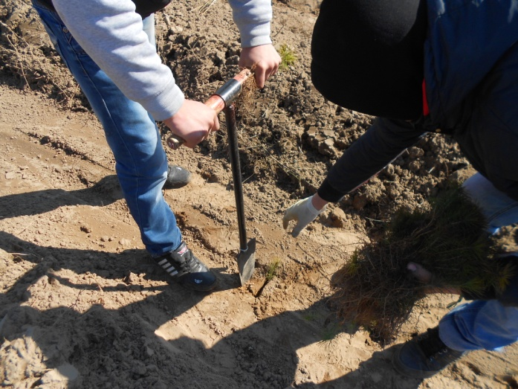
- Акція «Чиста вулиця, чисте місто, чиста країна!»
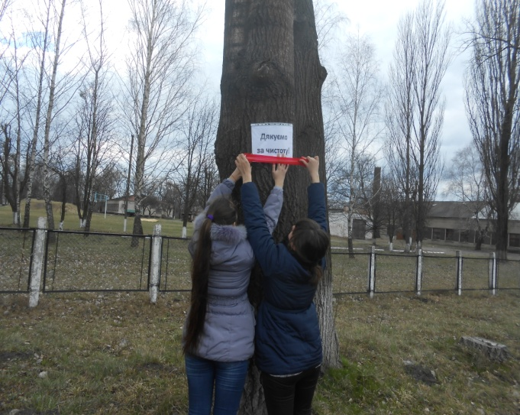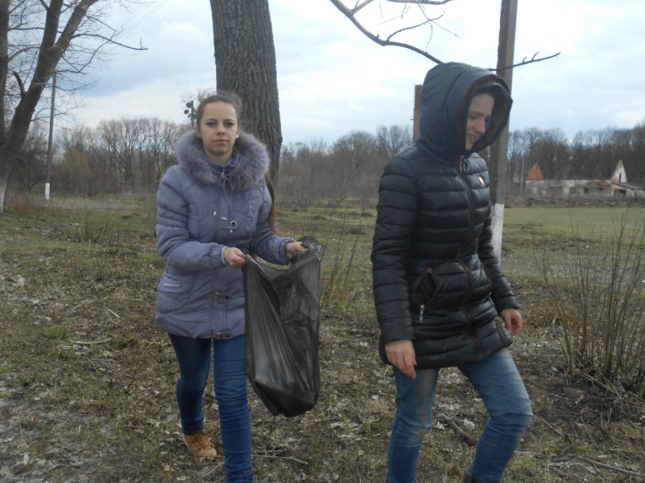
- Акція «За здоровий спосіб життя!»
